Пиротехника. Советы покупателю.
Для всех нас Новый год является самым веселым
и долгожданным праздником, сопровождаемый фейерверками
и блеском огней. С приближением Нового года, одним из самых популярных товаров становится праздничная пиротехника.
К сожалению, несмотря на все ужесточающееся законодательство по производству, ввозу и реализации развлекательной пиротехники, и сейчас иногда встречаются контрабандные и контрафактные изделия. Чтобы ваш праздник не был омрачен бедой, отнеситесь
к покупке пиротехнических игрушек серьезно!
При покупке фейерверков обращайте внимание на внешний вид и оформление изделий. Не приобретайте деформированные изделия, изделия с нарушенной упаковкой.
Все пиротехнические изделия, предназначенные для продажи населению, подлежат обязательной сертификации, а значит, каждое изделие должно иметь маркировку единым знаком обращения продукции на рынке государств – членов Таможенного союза. (ст. 7 Технического регламента Таможенного союза
«О безопасности пиротехнических изделий» ТР ТС 006/2011). Реализация пиротехнических изделий потребителю разрешается на объектах торговли, отвечающих противопожарным требованиям нормативных документов, утвержденных в порядке, установленном действующим законодательством.
В соответствии с п. 174 ППБ 01-03 продажу пиротехнических изделий разрешается производить в специализированных магазинах или специализированных отделах (секциях), к которым, как правило, относятся магазины и отделы по продаже оружия
и боеприпасов.
При продаже товаров продавец доводит до сведения покупателя информацию о подтверждении соответствия товаров установленным требованиям путем маркировки товаров в установленном порядке знаком соответствия и ознакомления потребителя по его требованию с одним из следующих документов:
сертификатом или декларацией о соответствии (Срок действия декларации о соответствии и сертификата соответствия - 3 года /
п.3 ст. 6 Технического регламента Таможенного союза
«О безопасности пиротехнических изделий» ТР ТС 006/2011);
копией сертификата, заверенной держателем подлинника сертификата, нотариусом или органом по сертификации товаров, выдавшим сертификат;
товарно-сопроводительными документами, оформленными изготовителем или поставщиком (продавцом) и содержащими по каждому наименованию товара сведения о подтверждении его соответствия установленным требованиям (номер сертификата соответствия, срок его действия, орган, выдавший сертификат, или регистрационный номер декларации о соответствии, срок ее действия, наименование изготовителя или поставщика (продавца), принявшего декларацию, и орган, ее зарегистрировавший).
Эти документы должны быть заверены подписью и печатью изготовителя (поставщика, продавца) с указанием его адреса и телефона (п. 12 Правил продажи отдельных видов товаров, утвержденных Постановлением Правительства Российской Федерации от 19 января 1998 г. N 55 (в ред. Постановления Правительства Российской Федерации от 8 февраля 2006 г. N 80).
Реализация пиротехнических изделий бытового назначения калибром (диаметром) более 60 мм допускается только в торговых залах специализированных магазинов.
Реализация пиротехнических изделий бытового назначения запрещается:
- на объектах торговли, расположенных в жилых зданиях;
- в ларьках и киосках, в том числе встроенных в здания и сооружения любого назначения;
- с лотков, в том числе установленных на территориях торговых зон, рынков и т.п.;
- на объектах торговли, расположенных в зданиях вокзалов (воздушных, морских, речных, железнодорожных, автомобильных), на платформах железнодорожных станций, в наземных вестибюлях станций метрополитена, в уличных переходах и иных подземных сооружениях, транспортных средствах общего пользования;
- на объектах торговли, расположенных на территориях опасных и пожароопасных производственных объектов;
- вне объектов торговли;
- с автотранспорта;
- лицам, не достигшим шестнадцатилетнего возраста (если производителем не установлено другое возрастное ограничение);
- поштучно, вне заводской потребительской упаковки;
- при отсутствии (утрате) идентификационных признаков продукции, с истекшим сроком годности, следами порчи и без инструкции (руководства) по эксплуатации;
- при отсутствии обязательного сертификата соответствия либо знака соответствия.
Пиротехнические средства надлежащего качества возврату или обмену не подлежат (п. 12 Перечень непродовольственных товаров надлежащего качества, не подлежащих возврату или обмену на аналогичный товар других размера, формы, габарита, фасона, расцветки или комплектации утвержденного Постановлением Правительства Российской Федерации от 19 января 1998 г. N 55 (в ред. Постановления Правительства Российской Федерации от 8 февраля 2006 г. N 80)
В соответствии с п.п. 6.2.7 ГОСТа Р 51270-99 и ч. 10 ст. 4 Технического регламента Таможенного союза
«О безопасности пиротехнических изделий» ТР ТС 006/2011, инструкция (руководство) по эксплуатации (применению) пиротехнического изделия, нанесенная на пиротехническое изделие (потребительскую упаковку) и (или) прилагаемая к упаковке пиротехнических изделий, должна содержать:
- ограничения по условиям обращения и применения пиротехнического изделия;
- способы безопасной подготовки, запуска
(при необходимости);
- меры по предотвращению самостоятельного срабатывания пиротехнических изделий и пожаров от них;
- размеры опасной зоны;
- срок годности или гарантийный срок и дату изготовления;
- способы безопасной утилизации;
- предупреждения об опасности пиротехнического изделия, выделенные шрифтом или сопровождаемые словом "ВНИМАНИЕ";
- информационные элементы производителя (реквизиты);
-однозначные идентификационные признаки
пиротехнического изделия;
- информацию о сертификации и другие сведения, обусловленные спецификой пиротехнического изделия.
Площадь маркировочных обозначений должна занимать не менее 30%
от площади большей стороны пиротехнических изделий и (или) их упаковки (тары).
Текст инструкции (руководства)
по эксплуатации должен быть на русском языке, шрифт текста - четкий и хорошо различимый.
Согласно п.п. 6.3.5. ГОСТа Р 51270-99, Не приобретайте и не используйте изделия с истекшим сроком годности. Они могут работать непредсказуемо. Реализация
и использование ПИ, не имеющих идентификационных признаков или утративших их, с просроченными сроками годности, следами порчи и без ознакомления с инструкцией по применению
не допускаются.
К основным идентификационным признакам ПИ относятся название или условный код, обозначение ТУ, артикула
или каталожного номера, условное обозначение изготовителя, номер партии, срок годности. Если инструкция по применению выполнена отдельным документом, то в ней должны указываться идентификационные признаки изделия. В случае размещения идентификационных признаков на потребительской упаковке реализация и хранение у потребителя вне ее не допускаются.
П.п. 6.3.1. ГОСТа Р 51270-99 и ч. 6,7,8,9 ст. 4 Технического регламента Таможенного союза «О безопасности пиротехнических изделий» ТР ТС 006/2011 гласят,
что «Транспортировать, хранить, применять (использовать)
и утилизировать (уничтожать) пиротехническую продукцию следует в строгом соответствии с требованиями нормативной документации (инструкции по применению) на пиротехническое изделие, с соблюдением общих правил обеспечения безопасности при хранении».
Также, п.п. 6.3.2. ГОСТа Р 51270-99 предупреждает, «Разборка и доработка (переснаряжение) пиротехнических изделий,
не предусмотренные нормативной и технической документацией
на пиротехнические изделия, у потребителя (продавца), а также использование не по назначению или при условиях,
не предусмотренных эксплуатационной документацией
на пиротехническую продукцию, не допускаются»
При отборе фейерверков не следует брать изделия влажные или с подтеками на упаковке, с мятым или ломаным фитилем. Кроме того, на упаковке должны быть обязательно указаны реквизиты производителя. Для удобства покупателей на упаковке должна быть указана группа изделий, к которой относится данный фейерверк,
и индивидуальный артикул изделия. Также поможет вашему выбору описание эффекта конкретного изделия.
Прежде чем приступить к работе с пиротехникой,
прочитайте требования по технике безопасности.
От этого зависит ваше хорошее настроение и здоровье!
При запуске пиротехники необходимо придерживаться следующих правил:
1. Всегда тщательно изучайте инструкцию перед запуском!
Необходимо помнить о безопасности и соблюдать все требования инструкций, которые написаны на каждом изделии: некоторые рассчитаны только на уличное применение, потому что высота фейерверка у них как минимум 10 метров. Огненной искры достаточно, чтобы организовать пожар в помещении. Балкон тоже не стоит использовать в качестве полигона - ракета может залететь
к соседям. А так как на балконе жильцы зачастую хранят домашние вещи, последствия могут оказаться самыми печальными.
2. Никогда не давайте вашим детям самим запускать фейерверки и петарды!
По свидетельствам детских врачей травматологов,
в праздники каждый второй, обратившийся за помощью ребенок, пострадал от фейерверков и петард. Самые частые повреждения - ожог кисти или травма глаз. Все это происходит потому, что часто пиротехнические изделия загораются прямо в руках у детей.
3. Ни в коем случае не наклоняйтесь
над пиротехникой и не пытайтесь проверить или поджечь фитиль еще раз!
4. Не запускайте ракеты во дворах-колодцах,
в квартирах, вблизи домов и на небольших огороженных территориях!
Помните, что места для запуска каждого конкретного изделия должны быть указаны в инструкции.
5. Не держите изделие в руках после поджога!
Отбросьте от себя на 5-6 метров или после того,
как фитиль был подожжен, положите на землю и быстро удалитесь на расстояние 5-6 метров от изделия!
6. Если фитиль погас или прогорел, а фейерверк
не начал действовать то следует выждать не менее 5 мин, чтобы удостовериться в отказе!
Подойдите к фейерверку и проведите снаружи осмотр изделия, чтобы удостовериться в отсутствии тлеющих частей. Категорически запрещается наклоняться
над фейерверками, а все действия, связанные с извлечением и изучением не сработавшей петарды следует проводить только после полной уверенности в отсутствии тлеющих частей, на вытянутых руках и направлять фейерверки
в сторону противоположную зрителям!
7. Уничтожают фейерверки, поместив их в воду
на срок до двух суток! После этого их можно выбросить
с бытовым мусором.
Категорически запрещается сжигать фейерверки на кострах!

ФБУЗ «Центр гигиены и эпидемиологии
в Ленинградской области»

отдел юридического обеспечения
и работы по вопросам

защиты прав ПОТРЕБИТЕЛЕЙ

г. Санкт-Петербург, ул. Ольминского, д. 27, каб. 209,

 ст. метро Елизаровская

тел. 8 (812) 448-05-46, 448-05-11
e-mail: zpp@cgelo.ru

сайт: www.cgelo.ru

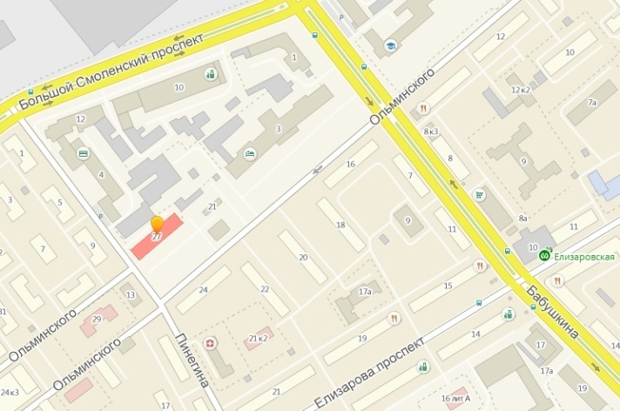

- Консультационные услуги по вопросам
защиты прав потребителей.
- Составление исков, претензий, иных
документов по вопросам потребительского законодательства;
- Анализ проектов договоров в сфере
потребительского законодательства,
разработка проектов договоров.
- Досудебная и судебная подготовка.
- Проведение обучающих семинаров
для физических и юридических лиц по вопросам потребительского законодательства.

ПАМЯТКА

ПОТРЕБИТЕЛЮ

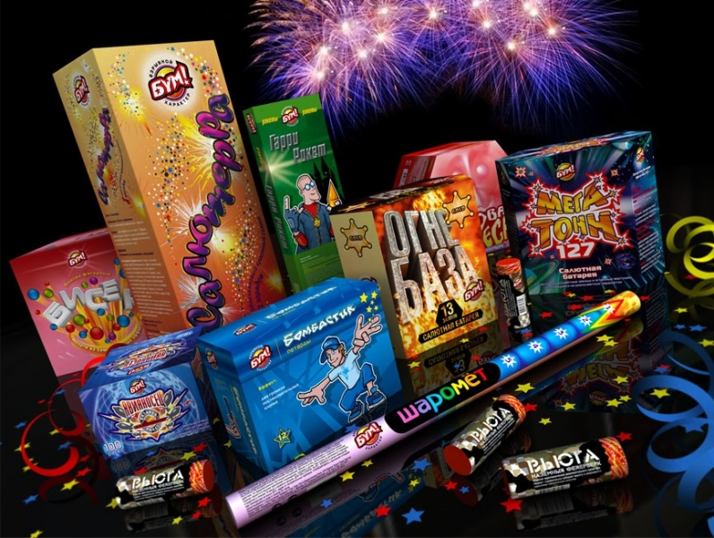

ПРИ ПОКУПКЕ

пиротехнических средств

ФБУЗ
«Центр гигиены и эпидемиологии

в Ленинградской области»

